Солнечная панель
Солнечная панель (Фото 1) – комплексное устройство, предназначенное для преобразования энергии солнца в электрическую энергию.
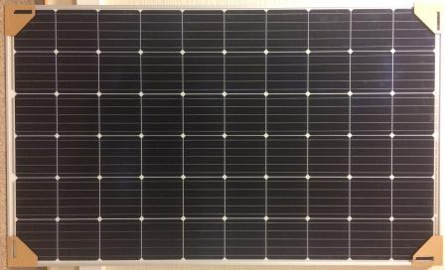
Фото 1. Солнечная панель
Солнечная панель состоит из комплекта фотоэлементов (Фото 2), которые непосредственно преобразуют солнечную энергию в электрическую.
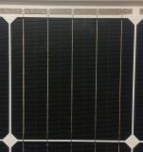
Фото 2. Фотоэлемент
Соединенные токопроводниками в общую схему, фотоэлементы герметизируются, крепятся на основание, покрываются антиотражающим материалом и сверху защитным каленым стеклом. Вся конструкция устанавливается в металлический (преимущественно, алюминиевый) каркас (Фото 3).
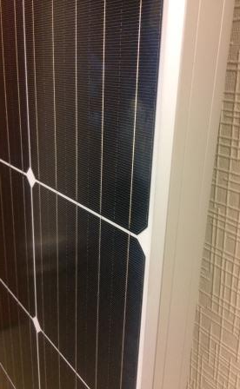
Фото 3. Алюминиевый каркас
С тыльной стороны панели на основании находится герметичная коробка, из которой выведены кабеля с разъемами (Фото 4).
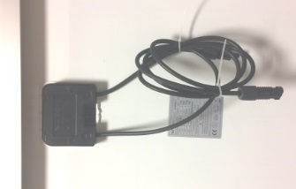
Панели соединяются между собой, по последовательной, параллельной или последовательно-параллельной схеме, формируя солнечную электростанцию (СЭС).

Используемые в солнечных панелях фотоэлементы в основном бывают двух типов в зависимости от технологии изготовления – монокристаллические и поликристаллические.
Панели с использованием монокристаллических фотоэлементов отличаются от панелей с использованием поликристаллических фотоэлементов более высокой производительностью. В то же время монокристаллические фотоэлементы немного дороже поликристаллических.

На производительность солнечный панелей напрямую влияет количество солнечной энергии, падающей на поверхность панели (инсоляция).
Также производительность зависит от температуры панели, чистоты поверхности панели, срока использования.
Со временем производительность панели снижается. Средний показатель составляет 80% начальной производительности через 25 лет эксплуатации.
Объем электроэнергии, выработанной СЭС, постоянной растет. В 2018 году суммарно во всем мире он составил (предварительно) 504 МВт.

